Pràctica m07-uf4
REST
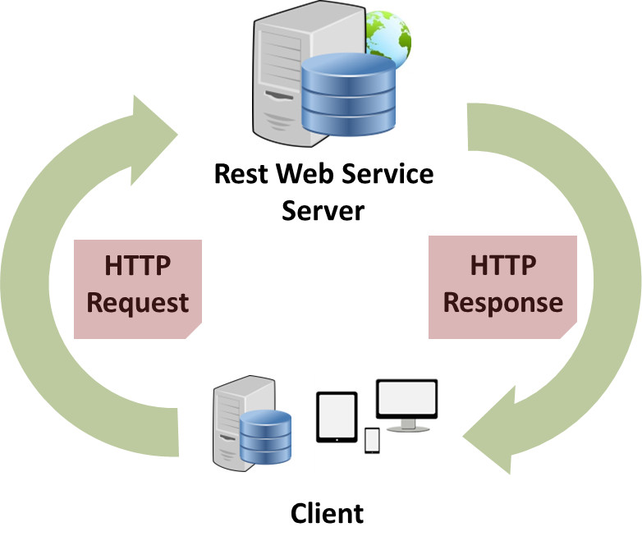

José Antonio Álvarez Rodríguez
DAW-2

Índex

- Express
  - Back End
  - Front End

- JAX-RS
  - Back End

- Express

  - Back end
La implementació d’aquesta part està feta amb el framework Express de Node.js
El fitxer pocker.js conté aquesta part. Comença amb la declaració de les constants que permetran l'accés a la api de Express i la seva configuració.
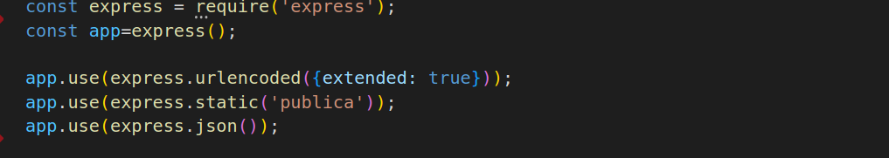
Després, a manera de enumeració, es construeix un objecte que contingui els pals de la baralla.
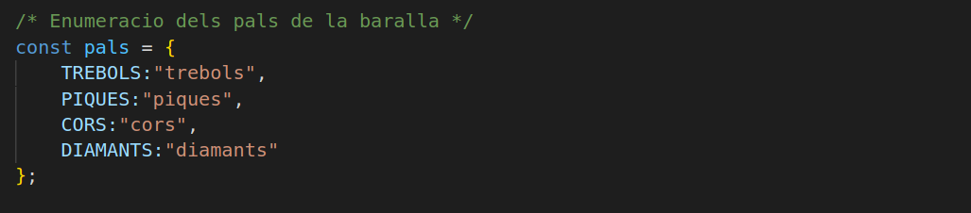

A continuació s’instancien dues arrays buides, una per a les cartes de la baralla i l’altre, per als jugadors.
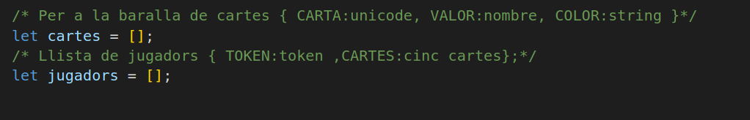

L’array de cartes s’omple fent crides a la funció addPal, que pren com a argument una de les propietats de l’objecte pals anteriorment creat.
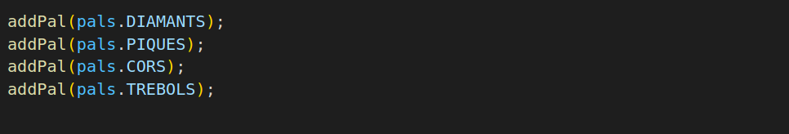

La funció addPal comença per establir el color del pal segons el valor de la propietat del objecte pals que es passa com argument.
També segons el valor del argument, s’assigna una array de caràcters Unicode amb el dibuix de la carta a l’array arraypal.
Finalment, la funció per cada element de arraypal es construeix un objecte carta que conté les propietats CARTA amb el Unicode corresponent, VALOR amb un valor de 1 a 12 corresponent al índex de l’element de la array més 1 i el color establert al principi. Cadascun d’aquests objectes s’afegeix a la array que representa la baralla.

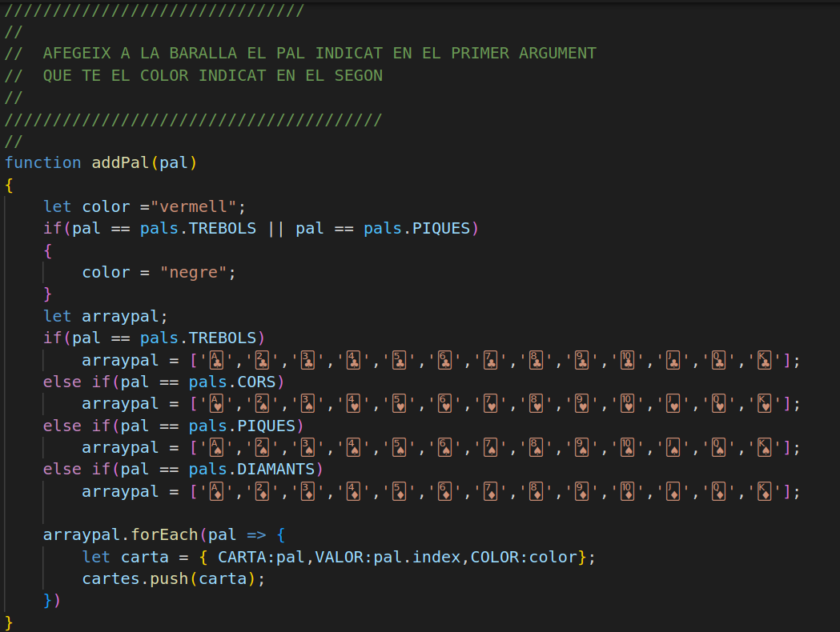

Amb la baralla i la llista de jugadors inicialitzades, el servidor ja pot atendre les peticions del client.
Per que el navegador accepti la carrega de dades des de ip’s d’origen diferent, el servidor ha d’enviar-li les ip’s i els mètodes http que acceptarà. En aquest cas, s’accepten tots els orígens i mètodes.
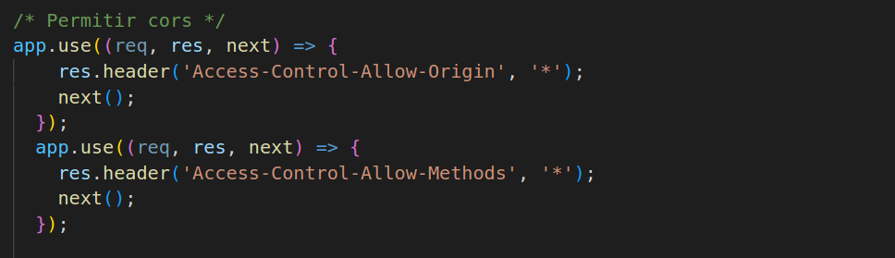

La primera petició /api/cartes/:donamcinc, és un mètode GET que demana l’enviament de 5 cartes extretes de manera aleatoria de la baralla.
Per satisfer-la, el servidor omple una array de cartes fent crides sucesives a la funció extreuCarta(). Una vegada omplerta la array, es crea un objetcte jugador fent us de la funció token() per a generar un token que identifiqui al jugador i l’array amb cinc cartes obtingut abans. Aquest objecte jugador, es desa a l’array de jugadors i s’envia al client en forma de objecte Json.

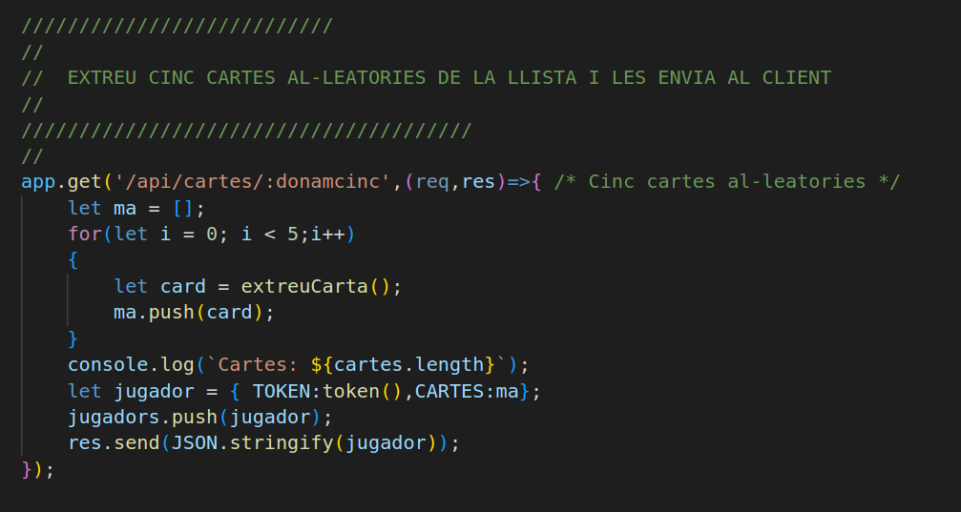

La funció extreuCarta() genera un index entre 0 i la quantitat de cartes que restin a la baralla menys 1. Després la funció obté l’objecte carta que té aquest índex en l’array de cartes, elimina aquests objecte del array amb splice i retorna l’objecte carta estret.
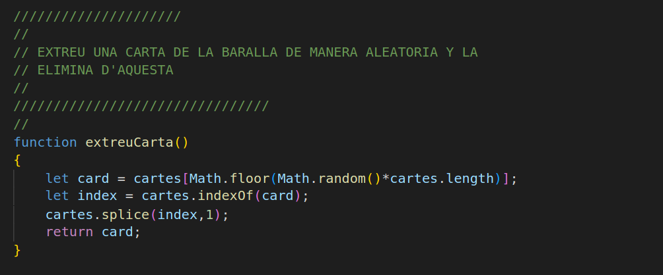

La funció token() genera i retorna un token, passant el nombre decimal entre 0 i 1 obtingut amb Math.random() a base 36 i eliminant els dos primers caràcters que corresponen al zero i la coma decimal.
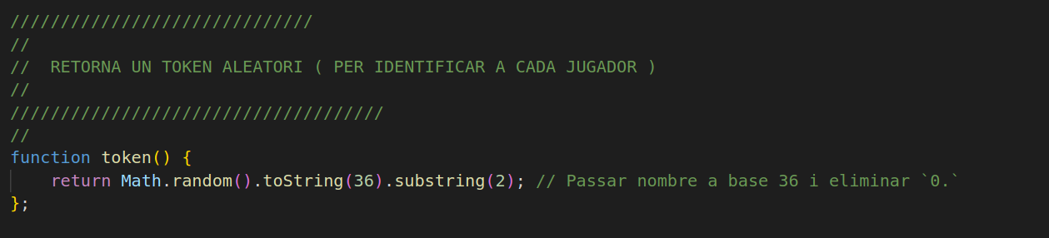
La segona petició correspon a un mètode PUT http, ja que modifica la array de cartes del jugador. A la petició api/cartes/token/descart s’envien com a paràmetres el token del jugador que vol el descart i una cadena amb els índex de les cartes de la seva array que vol canviar.
Una vegada estrets els parametres, es fa una cerca del objecte jugador amb aquest token a la array de jugadors, es converteix cada caracter de la cadena del descart a enter, s’extreu una carta de la baralla cridant a extreuCarta() i es substitueix la carta amb l’index corresponent al caràcter convertit per la estreta.
Quan s’han substituir totes les cartes demanades, s’envia l’objecte jugador en format json al client.
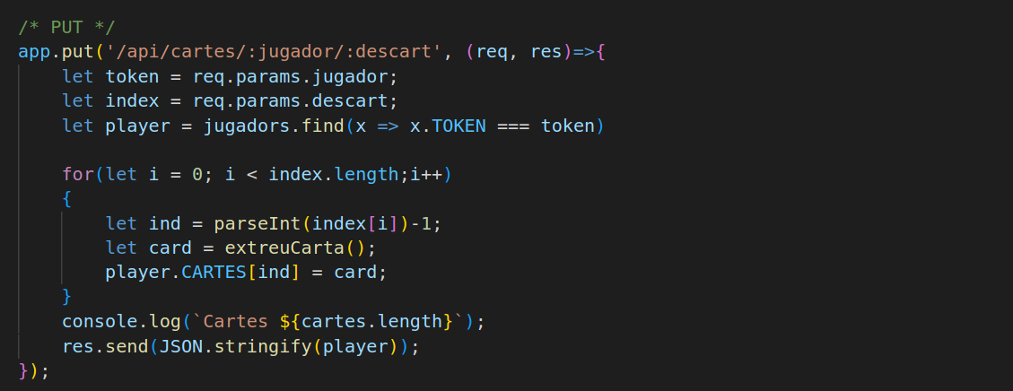

  - Front End
El fitxer html Consumidor.html fa us de dos scripts, el primer per a construir objectes XMLHttpRequest per a enviar les peticions al servidor, i el segon per a portar a terme les peticions fent us dels objectes anteriors i els canvis corresponents a les respostes rebudes.
Quan es carrega, s’executa la funció iniciar() d’aquest segon script.
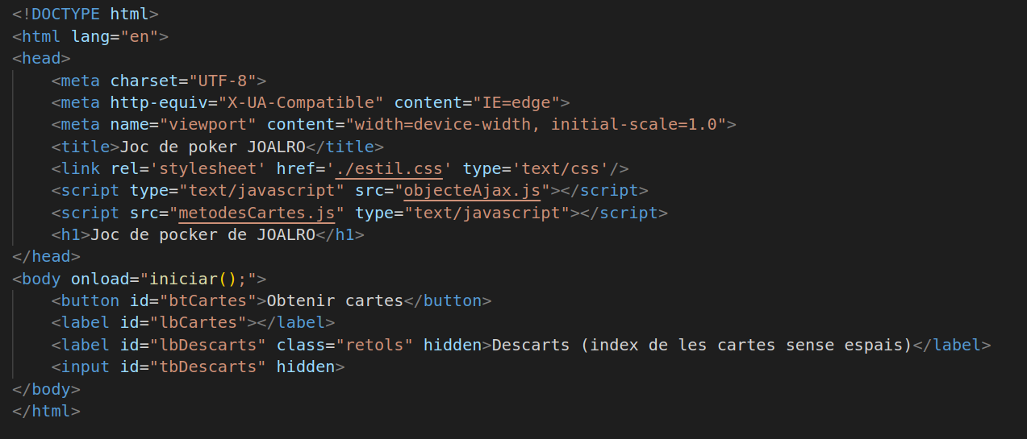

La funció inciar() assigna el listener amb la funció que s’executarà quan es premi el botó btCartes.
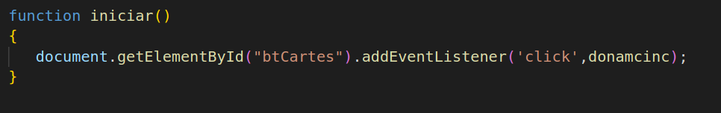

El joc inicia mostrant el botó btCartes per obtindre el token del jugador i les cinc primeres cartes aleatòries.
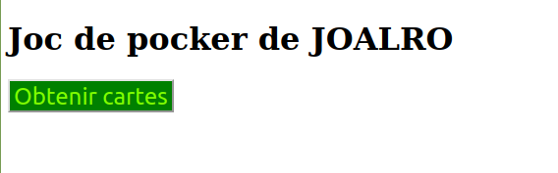

Quan es prem el botó, es crida a la funció callback donamcinc(). Aquesta funció obté un objecte XMLHttpRequest amb el constructor ObjecteAjax() i la seva propietat objecte.
Amb aquest objecte, envia la petició GET /api/cartes al servidor amb el paràmetre donamcinc. Quan el es rep la resposta del servidor, s’executa la funció callback, la qual extreu el token del jugador enviat pel servidor i el desa fent us de web storage al emmagatzemen de sessió.
Després crea una cadena amb els caràcters Unicode corresponents a cada objecte carta enviat pel servidor i la mostra a l’etiqueta lbCartes.
Finalment, mostra el input tbDescarts i lbDescarts per que el jugador introdueixi els índex de les cartes de les que es vol descartar, i reassigna el listener del boto amb la funció descarts() i el resitua.
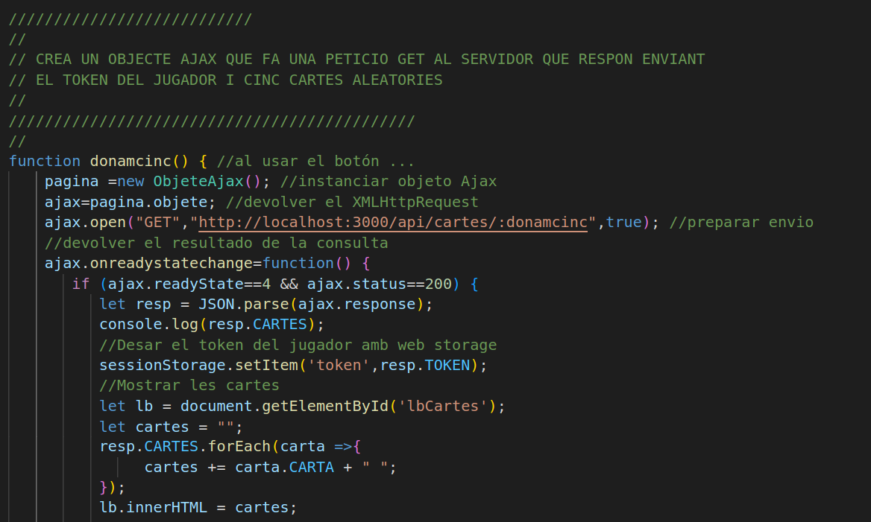

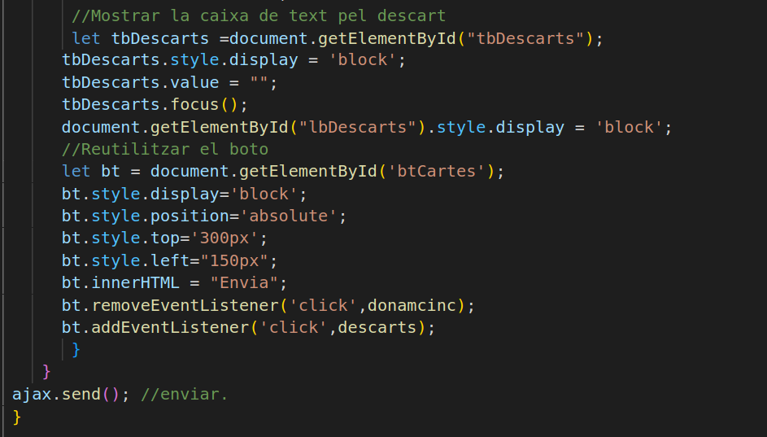

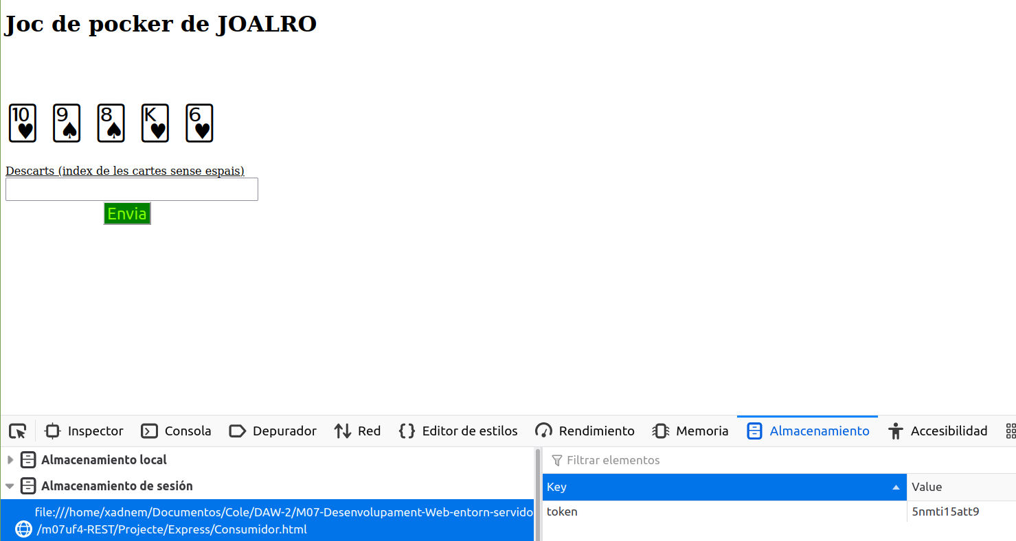

La funció descarts() es crida quan es prem el botó btCartes per segona vagada.
Obté el token desat anteriorment al emmagatzemen de sessio, la cadena dins del input tbDescarts i oculta el botó, l’etiqueta retol i el input del descart.
Igual que la en primer cas, es crea un objecte XMLHttpRequest amb el constructor ObjecteAjax() i la seva propietat objecte. Fent us d’aquest objecte, es fa la petició PUT api/cartes/token/descart.
Quan es rep la resposta del servidor, la funcio callback interna, mostra els caràcters Unicode de la llista de objectes carta enviats pel servidor a l’etiqueta lbCartes.

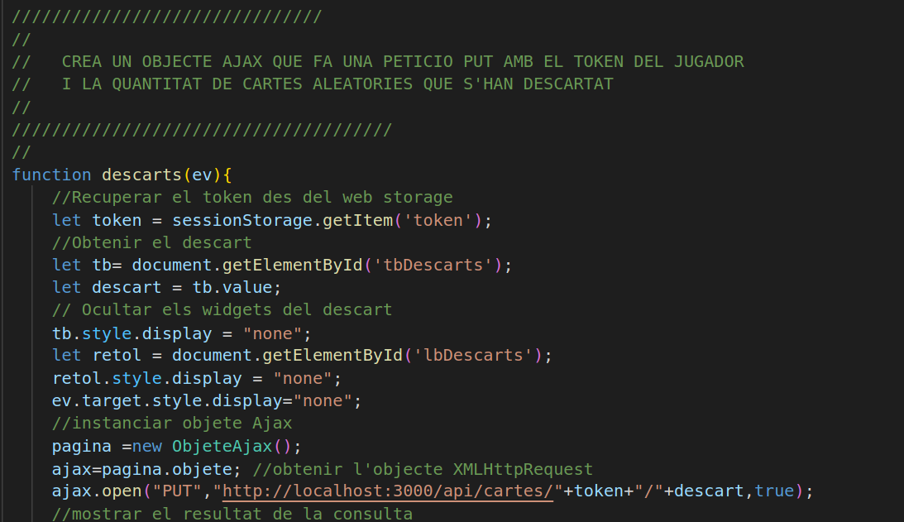

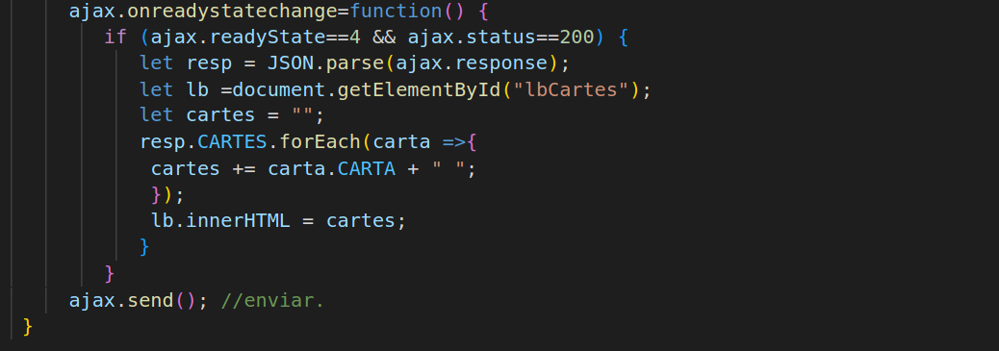

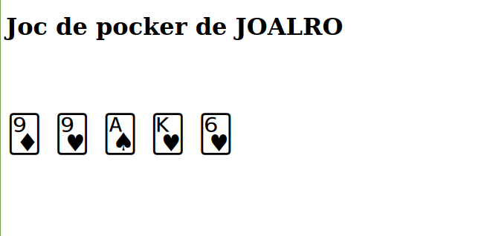

El constructor ObjecteAjax() crida a la funció creaObjecteAjax() per a obtenir un objecte XMLHttpRequest o ActiveXObject en funció del navegador. Finalment, assigna aquest objecte a la propietat objecte del ObjecteAjax creat.
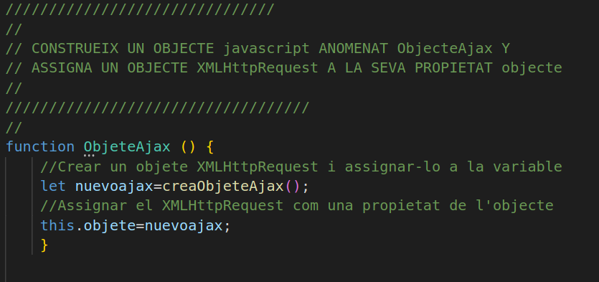

La funció creaObjecteAjax() crea un objecte XMLHttpRequest si està disponible al navegador o ActiveXObject en cas de IE i el retorna.

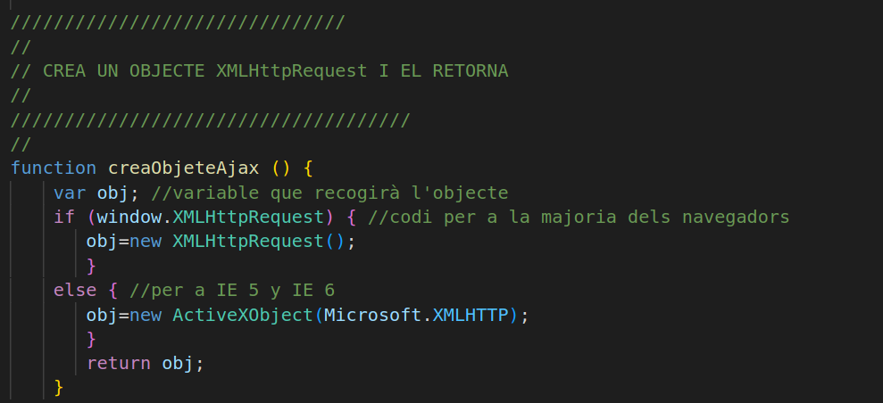

- JAX-RS
  - Back End
He començat per a crear un nou projecte Java Enterprise a IntelliJ i he configurat el servidor Tomcat

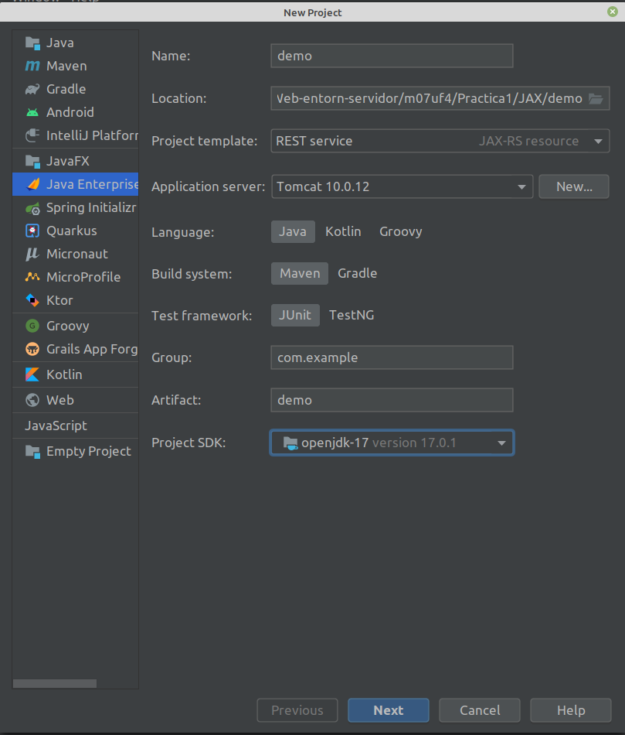

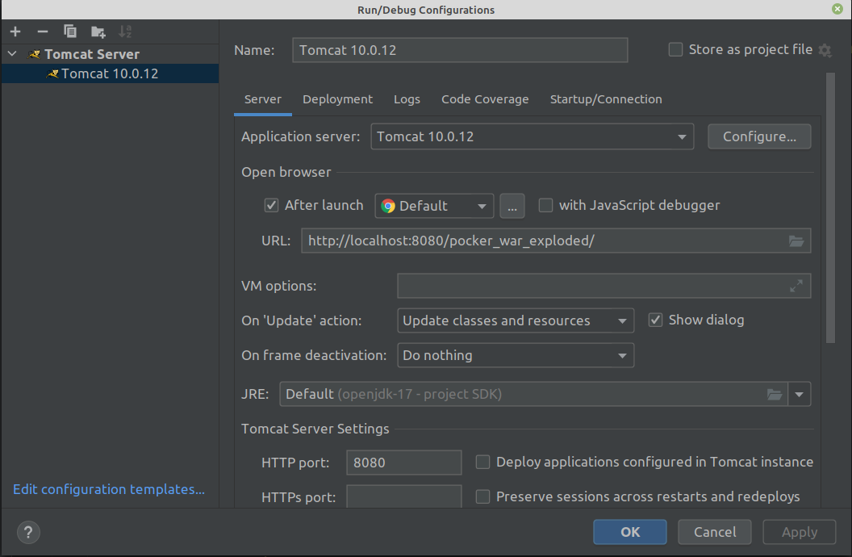

Una vegada configurat IntelliJ, he creat la classe PockerApplication amb l’anotació @AplicationPath, la qual identifica el path que serveix de base per a la URI dels recursos del servidor.
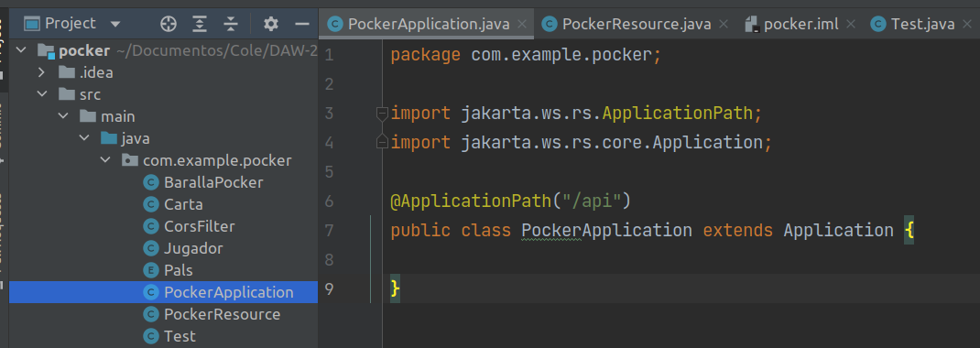

Després he afegit la classe CorsFilter amb l’anotació @Provider que estableix un proveïdor per a la Security API de Java.
Aquí he definit els permisos de sol·licitud des de qualsevol ip origen i qualsevol mètode http.
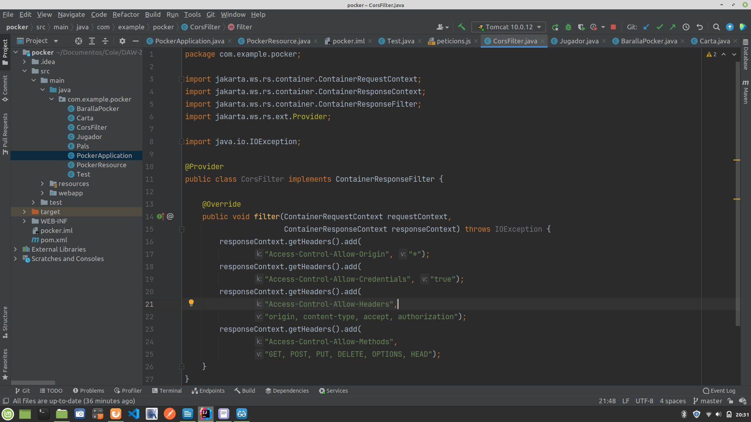

Finalitzada la part de configuració, he afegit una Enumeració Pals per encapsular els pals de la baralla.

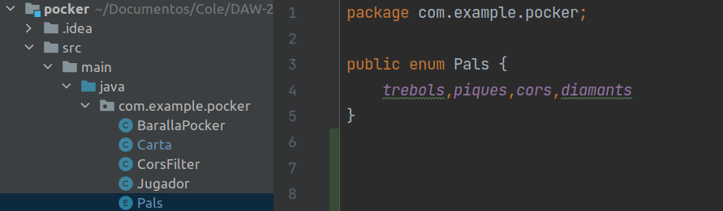

A continuació he definit la primera classe pel objecte que representa una carta de la baralla. Aquest objecte, conté els atributs pal del tipus d’enumeració Pals, valor de tipus Int per el valor de la carta, i dos String unicode i color pel caràcter amb la imatge de la carta i el seu color respectivament.
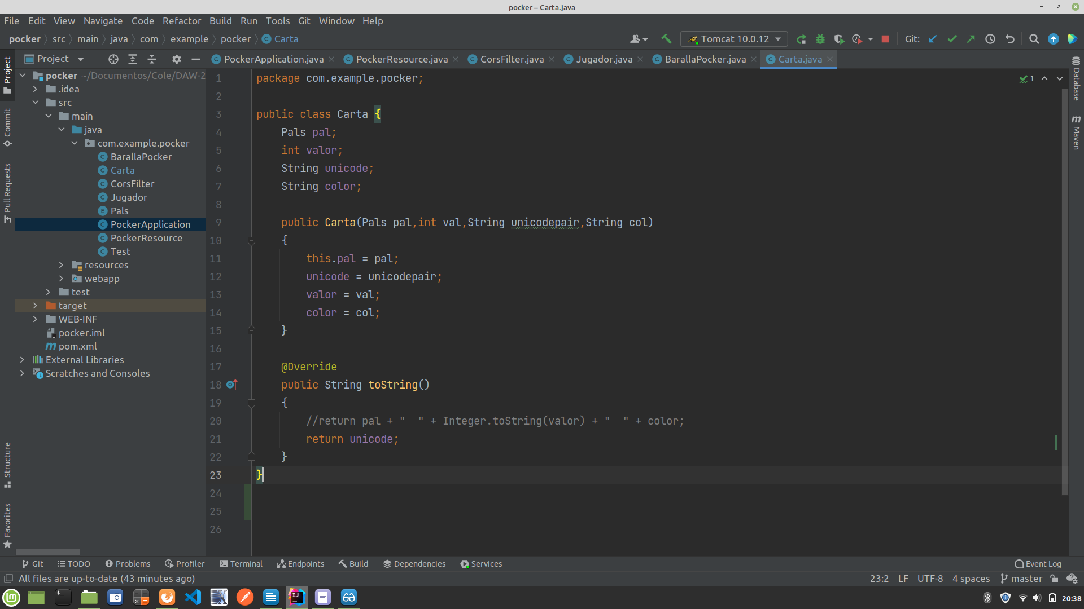

fafaf

